Муниципальное автономное дошкольное образовательное учреждение «Детский сад № 32 комбинированного вида»
Юридический адрес: 624450 Свердловская область, г.Краснотурьинск, ул.Рюмина,26
Контактный телефон:8-(34384)3-99-70, e-mail: mdouv32@mail.ru

КОНСТРУКТ
организации непрерывной образовательной деятельности (НОД) по формированию элементарных математических представлений у воспитанников старшей группы
«В гости к Деду Морозу»

Разработчик:
воспитатель
Инесса Анатольевна Коваль,
первая квалификационная категория
Краснотурьинск
2021г

Конструкт непрерывной образовательной деятельности с детьми 6 года жизни
образовательная область «Познавательное развитие»: «Первые шаги в математику»
Тема: «В гости к Деду Морозу на день рождения»
Возраст: дети старшего дошкольного возраста (5-6 лет)
Формы организации НОД: групповая, индивидуальная, парная.
Виды деятельности: индивидуально-творческая деятельность, творческая деятельность в малой подгруппе, учебно-игровая деятельность, игровой тренинг.
Учебно - методический комплект: конструкт разработан на основе комплексной образовательной программы дошкольного образования. «Детство» под редакцией Т.А. Бабаевой, А.Г.Гогоберидзе, раздел З.А. Михайлова, Т.Д. Рихтерман «Первые шаги в математику».
- Гоголева В.Г.Игры и упражнения для развития конструктивного и логического мышления у детей 4-7 лет. Санкт-Петербург: «Детство-Пресс», 2004.
- Зуева Л.Ю. Математика — это интересно./ сост. Зуева Л. Н., Зуева Л. Ю., Чеплашкина И.. Санкт-Петербург: «Детство-Пресс»,2004.
- Михайлова З.А. Развитие познавательно-исследовательских умений у старших дошкольников. Санкт-Петербург : «Детство – Пресс» 2012 З.А.Михайлова Математика от трех до семи Санкт-Петербург: «Детство-Пресс», 2000.
- Носова Е.А., Непомнящая Р.Л. Логика и математика для дошкольников. Санкт-Петербург: «Детство-Пресс»,2004.
- Смоленцева А.А. Математика о школы С/П: «Детство – Пресс», 2000.
- Смоленцева А.А.Математика в проблемных ситуация для маленьких детей. Санкт-Петербург: «Детство-Пресс», 2000.
- Фалькович Т.А., Л.П.Барылкина. Формирование математических представлений. М.: «Вако», 2005.
Средства:
Игровые: наборы оборудования к дидактическим играм «Преобразуй фигуру» (счетные палочки и рисунок оленя на каждого ребенка); «Сосчитай-ка!» (7 маленьких снежинок и 6 больших снежинок на каждого ребенка); «Засели домик» (карточки с домиками, наборы цифр от 1 до 7 на каждого ребенка); наборы геометрических фигур; «Друзья прямоугольника» (лист бумаги А-4 на каждого ребенка, набор цветных карандашей на каждого ребенка); листы бумаги в клеточку на каждого ребенка, авторучка на каждого ребенка.
Наглядные: презентация «В гости к Деду Морозу», конструкт НОД, тренажер Базарного В.Ф.,конверт от Деда Мороза.
Оборудование:
Мультимедийное: презентация, видеообращение Деда Мороза к детям.
Литературные: зрительная гимнастика «Посмотри..!», физминутка «Снеговичок», математический графический диктант «Зайчик», социологическая игра «справа друг и следва друг…».
Методы:
Словесный: беседа, объяснение, пример, словесные игры.
Наглядный: рассматривание цифр, работа с карточками, с геометрическими фигурами, социоигровые и дидактические упражнения.
Объяснительно-иллюстрированный: устное объяснение наглядных и практических материалов с дальнейшим выполнением действий (воспитанники воспринимают информацию и выполняют действия, необходимые для ее усвоения – слушают, смотрят, считают, сравнивают) ;закрепление изучаемого материала;
Практические: составление рассказов описаний, повествований основанных на опыте творческих, с опорой на наглядность, на серию сюжетных картинок, на вопросы воспитателя; беседа по картинкам, рассказ воспитателя с опорой на наглядность.
Коррекционные и образовательные технологии: гимнастики для глаз по методике Базарного, технология В. Ф. Шаталова «опорные сигналы», проблемно-поисковая технология по концептуальной основе Н.Н. Подъякова, технология коллективного взаимодействия Ривина А.Г., Архиповой В.В., квест – технология.
Предварительная работа:
- Онлайн-прогулка по резиденции Деда Мороза в Великом Устюге;
- Беседа о том, что 18 ноября у Деда Мороза день рождения;
- Изготовление подарков для Деда Мороза;
- Проведение дидактических игр и игровых занимательных задач;
- Оформление схем последовательности размещения геометрических фигур на альбомном листе;
- Организация и проведение с детьми игр-головоломок с палочками;
- Организация и проведение с детьми дидактических игр с геометрическими фигурами;
- Составление презентации к конструкту «В гости к Деду Морозу».
Интеграция образовательных областей: «Познавательное развитие», «Речевое развитие», «Социально – коммуникативное развитие», «Художественно-эстетическое развитие».
Словарная работа: Закрепление названия геометрических фигур (квадрат, круг, овал, треугольник, прямоугольник), ориентировка в пространстве (правый верхний угол, левый нижний угол и т. д.).
Индивидуально – дифференцированный подход:
– по уровню сложности: дидактическое упражнение со счетными палочками.
– по уровню творчества, например, задания с геометрическими фигурами (счетными палочками) на развитие воссоздающего и творческого воображения, дидактические игры «Сколько было – сколько стало» , «С кем дружит прямоугольник?», «Ориентировка на листе бумаги» и др.
- усвоение нового материала в процессе дидактической игры со слабыми детьми (усваиваются более слабыми детьми быстрее, прочнее и легче, чем те, которые сопряжены с долгими упражнениями)
- дополнительные индивидуальные занятия со слабыми детьми;
- дополнительные индивидуальные занятия с одаренными (сильными) детьми , используя индивидуальные тетради для домашних заданий. В такой тетради ребенок может выбирать сам себе задания для самостоятельного выполнения, определять для себя сроки выполнения.
Планируемый результат:
Познавательное развитие:
владеет способами достижения цели, самостоятелен в выборе средств и материалов, необходимых для деятельности;
ориентируется с помощью детей и взрослого по схеме, по образцу;
умеет соотносить количество с цифрой;
знает геометрические фигуры: круг, овал, квадрат, треугольник, прямоугольник;
умеет соотносить количество предметов с цифрой в пределах 7;
Речевое развитие:
участвует в коллективном разговоре, владеет нормами вежливого речевого общения.
Социально-коммуникативное развитие:
общается в диалоге с воспитателем;
самостоятельно или в паре с товарищем выполняет задания по самостоятельному выбору.
Цель: Развитие познавательных и творческих способностей детей, а так же логико-математической компетенции.
Задачи | Задачи с учетом индивидуальных особенностей воспитанников группы
Образовательные:  -учить соотносить количество предметов с цифрой;  - продолжать учить называть дни недели с любого дня;  - закреплять знания о цифрах от 1 до 7;  - учить называть последующее и предыдущее число («соседей») данного числа;  - закреплять знание о геометрических фигурах (круг, овал, квадрат, треугольник, прямоугольник);  - закреплять умение ориентироваться на листе бумаги;  Развивающие:  - развивать внимание и память;  - развивать умение называть вещи и типичные действия с предметами, развивать умение различать геометрические фигуры, определять их цвет; анализировать положение предметов в пространстве;  - закреплять знание основных цветов;  - умение сравнивать геометрические фигуры по размеру;  - развивать внимание, мыслительные операции.  - упражнять детей в умении осуществлять целенаправленные пробы, высказывать предположительный ход решения и представлять изменения, которые произойдут в фигуре в результате преобразования, учить высказывать предположения.  Воспитательные:  - воспитывать самостоятельность в выполнении заданий, умение понимать учебную задачу и выполнять её самостоятельно;  - воспитывать интерес к математическим занятиям;  - воспитывать доброжелательные взаимоотношения между сверстниками в процессе совместного решения познавательной задачи. | Учить Илью Т. выкладывать цифры от 1 до 7 по образцу (на образце, на столе).  Учить Веру Р. ориентироваться на листе бумаги,  формировать у Коли В. доброжелательные отношения со сверстниками в процессе совместного решения познавательной задачи.

Этапы  (последовательность) деятельности,  приемы | Методы | Действия, деятельность педагога | Действия,  деятельность детей | Планируемый результат
I. ВВОДНЫЙ ЭТАП
Организационно- мотивационная деятельность
1.1.Организационно-мотивационный,  сюрпризный момент  Задача:  заинтересованность, мотивировать детей на предстоящую деятельность, сообщить цель предстоящей деятельности | Создание эмоционального настроя.  Создание проблемной игровой ситуации с применением художественного слова, стимулирующей активность детей к поиску её решения.  Использование проблемных вопросов, стимулирующих проявления совместных с педагогом открытий, помогающих ребёнку найти ответ | Здравствуйте ребята! Я рада видеть вас здоровыми и веселыми!  Ребята подойдите ко мне, встаньте в круг  Справа друг, слева друг  Ты мой друг и я твой друг,  Я желаю тебе сегодня добра!  Ты желаешь мне добра!  Если будет трудно - я помогу!  Давай с тобой обнимемся  И над землей поднимемся,  Тепло сердец соединим  И станем солнышком одним!  Дети подарите друг другу улыбку, а теперь посмотрите на наших гостей и подарите улыбку им.  Ребята, сегодня утром к нам на электронную почту пришло видеосообщение от Деда Мороза. Вам интересно, что в нем?! Давайте его посмотрим и послушаем.  «Здравствуйте, ребята! Большой вам привет от меня, Деда Мороза, из моей резиденции в Великом Устюге. Я очень рад видеть вас, мои маленькие друзья, и хочу пригласить вас ко мне в мою резиденцию в Великий Устюг в гости. Я с нетерпением буду ждать вас!»  Ребята, в какой области мы живем? Правильно, в Свердловской, а Великий Устюг находится в Вологодской области, это очень далеко от нашего города. Вы готовы отправиться в путь? А вы знаете, что 18 ноября день рождения Деда Мороза. Давайте ему в подарок возьмет красивую открытку (берут открытку «С днем рождения, Дедушка Мороз!»).    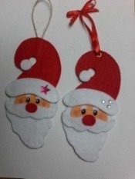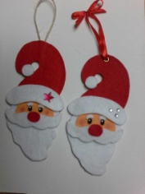  А так же подарим ему наши детские поделки, которые мы ему сделали вчера. Готовы? Перед дальней и трудной дорогой давайте проведем небольшую разминку:  - Сколько пальцев на руке? А на другой? А вместе?  - Что бывает раньше: лето или осень?  - Сколько дней в неделе?  - Назовите дни недели.  - Какой сегодня день?  - Какой день был вчера? Какой день будет завтра?  Ну вот теперь вы доказали, что готовы к этому далекому и сложному путешествию. На чем мы можем отправиться в путь? Правильно, на оленях. А почему? Правильно, потому что олени очень хорошо умеют ходить по снегу и не проваливаются. | Дети настроены на общение.  Проявляют интерес.  Проявляют интерес к предстоящей деятельности.  Вступают в диалог и высказывают свое мнение | Дети демонстрируют заинтересованность, проявляют интерес  Умеют вступать в контакт  с воспитателем и сверстниками; Умеют высказывать свое мнение и аргументировать его

II.ОСНОВНОЙ ЭТАП

Совместная практическая деятельность с воспитанниками
2.1.  Актуализация знаний. Игровая занимательная головоломка «Преобразуй фигуру» | Создание проблемной игровой ситуации с применением художественного слова, стимулирующей активность детей к поиску её решения.  Использование проблемных вопросов, стимулирующих проявления совместных с педагогом открытий, помогающих ребёнку найти ответ | Перед вами на экране фигура оленя из палочек, нужно переложить 2 палочки так, чтобы фигура оленя смотрела в сторону леса и тогда он сможет отвезти нас к резиденцию Деда Мороза.  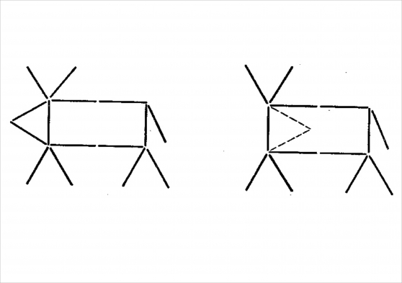  Молодцы, справились с заданием, усаживаемся все в сани (стульчики) и отправляемся в гости к Деду Морозу.  А для этого повторяйте за мной:  К Деду Морозу мы пойдем,  Волшебный путь найдем.  Три раза хлопнем,  Четыре топнем,  Два раза покружимся  На волшебном пути очутимся. | Дети преобразовывают фигуру оленя | У детей имеются навыки в умении осуществлять целенаправленные пробы, дети могут высказывать предположительный ход решения и представлять изменения, которые произойдут в фигуре в результате преобразования.
2.1.1. Актуализация знаний. Проблемная ситуация «Сосчитай-ка»  Задача: актуализация знаний детей  Включение детей в целеполагание  Побуждение к деятельности, эмоциональный настрой | Объяснение  Показ  Создание проблемной игровой ситуации с применением художественного слова, стимулирующей активность детей к поиску её решения.  Использование проблемных вопросов, стимулирующих проявления совместных с педагогом открытий, помогающих ребёнку найти ответ | Воспитатель: Ребята, смотрите, мы оказались в лесу. Метель замела все дороги. Вокруг никого. Кажется, мы заблудились. Если человек заблудился в лесу, что нужно делать?  Давайте и мы покричим.  (Выходит бабушка Аушка)  - Здравствуйте, детишки, я - бабушка Аушка. Что вы там кричите? Меня зовете?  Повезло вам, ребятушки. Я помощница Деда Мороза. Помогу вам. Но сначала вы должны выполнить мои задания:  Ребята, посмотрите какая красивая снежная поляна! Очень много снегу намело, а снежинок в нем не сосчитать. А Дед Мороз он счет любит. Поможете? (на экране появляется изображение больших и маленьких снежинок. Большие снежинки расположены близко друг к другу, а маленькие в таком же количестве расположены друг от друга далеко).      Одинаковы ли снежинки по величине? Одинаково ли расположены? Как расположены большие и как маленькие? Сколько больших снежинок? Сколько маленьких снежинок? Что можно сказать о количестве снежинок? Каких снежинок больше? Как это можно проверить? А какой можно сделать вывод? Правильно, ребята, число предметов не зависит от их размера и от расстояния между ними. А теперь давайте сделаем так, чтобы получилось поровну и больших и маленьких снежинок. Что для этого нужно сделать? | Дети выполняют указания воспитателя  Дети кричат «АУ»  Решают проблемную ситуацию. Если возникла трудность, дети обращаются к воспитателю или друг к другу. | Выполняют двигательные упражнения с опорой на зрительный и слуховой анализаторы. Ориентируются в группе, отвечают на вопросы правильно с опорой на имеющиеся знания  Обогащение опыта совместной работы.  Дети умеют делать вывод, что число предметов не зависит от их размера и от расстояния между ними; учить сравнивать количество предметов (больше, меньше) и выравнивать их, чтобы получилось поровну.
2.2.2.Актуализация знаний. Дидактическое задание «Расположи числа по порядку».  Задача: развивать умение называть вещи и типичные действия с предметами, развивать умение различать геометрические фигуры,  определять их цвет;  анализировать положение предметов в пространстве;  закреплять знание основных цветов;  умение сравнивать геометрические фигуры по размеру;  развивать внимание, мыслительные операции. | Предметные действия с моделями и схемами.  Использование дидактических игр  Создание проблемной игровой ситуации с применением художественного слова, стимулирующей активность детей к поиску её решения. | - А теперь вам нужно разделится на две команды. Посмотрите внимательно на снежных гусеничек, видите, что на каждом брюшке гусенички написана цифра от 1 до 7  (два комплекта гусениц с цифрами от 1 до 7)  Одна команда должна сложить брюшки гусеницы с числами в порядке возрастания, а другая команда в порядке убывания. (затем команды меняются местами для проверки и возможной помощи другой команде)  Молодцы, справились с заданием. А теперь нам нужно отправляться дальше по волшебному пути. Дальше дорога расчищена и нам можно на чем отправиться к деду Морозу? Правильно, на поезде. А давайте сделаем его из геометрических фигур.   | Дети вовлечены в игровую деятельность, проявляют речевую и познавательную активность.  Дети совместно складывают поезд из геометрических фигур | Дети умеют работать в командах.  Дети умеют сравнивать два множества.  Дети активно высказывают своё мнение на заданную тему.  Дети могут складывать узоры и простой транспорт из геометрических фигур; у детей развито умение различать геометрические фигуры,  определять их цвет;  анализировать положение предметов в пространстве; сравнивать геометрические фигуры по размеру.  У детей развито внимание, мыслительные операции.
2.2.3. Получение новых знаний.  Дидактическое задание «Засели домики».  Задача: развивать умение называть вещи и типичные действия с предметами | Создание проблемной игровой ситуации с применением художественного слова, стимулирующей активность детей к поиску её решения.  Использование проблемных вопросов | На встречу им выходит лесной старичок Шуршик)  Шуршик: Здравствуйте. Вы зачем здесь ходите? А я лесной человек. Зовут меня Шуршик. Вы когда гуляете по лесу, различаете звуки: тут хрустит, там стучит. Это я обхожу свои владения, слежу за порядком. Но так и быть. Помогу я вам. Но и вы мне помогите, хорошо? Прислал мне Дед Мороз много льдинок (показывает льдинки -цифры), мне нужно поселить льдинку в свой домик.  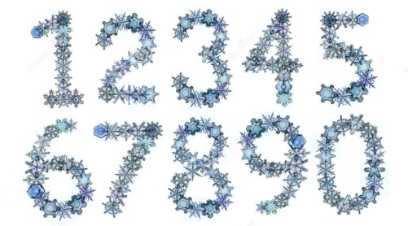  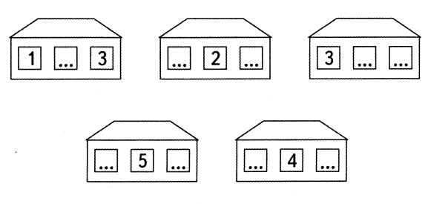  Помогите мне это сделать.  Шуршик благодарит детей и указывает дорогу  Ой, смотрите, ребята, какой интересный сугроб! (сугроб зашевелился и появился Снеговик)  Снеговик: Я веселый снеговик,  И грустить я не привык,  Поиграете со мной,  Дам дорогу – я такой. | Дети расселяют льдинки по домикам 1 до 7 | Дети знают последующее и предыдущее числа числового луча в пределах 7
Зрительная гимнастика с использованием офтольмотренажера Базарного В.Ф.  Задача: формирование полезных привычек по здоровьесбережению; повышение работоспособности зрения, улучшение кровообращения, предупреждение развития некоторых заболеваний глаз. | Беседа  Пример  Демонстрация  Объяснение  Выполнение движений глазами | Ребята, я предлагаю вам сделать упражнение для глаз, чтобы глазки устали, пусть они немного отдохнут.  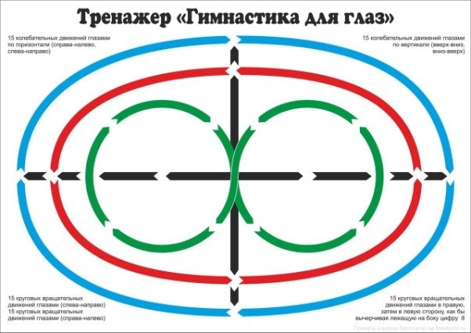  А Вы готовы выполнить следующее задание, которое я для вас подготовил? | Дети выполняют движения глазами | Дети показывают умение двигаться в соответствии с текстом.  адекватно воспринимают слова воспитателя,  выполняют задание, умеют ориентироваться «на себе»
2.2.4. Актуализация знаний. Задания на ориентировку в пространстве «Друзья Прямоугольника» | Беседа  Пример  Демонстрация  Объяснение  Использование проблемных вопросов: почему? зачем? что было бы, если бы? | Ребята, что вы видите у себя на столах (На столах лежат альбомные листы и цветные карандаши)  Дети, на что похож наш листок бумаги? (прямоугольник)  - А с кем у нас дружит прямоугольник? (с кругом, квадратам, овалом, треугольником)  Как их можно назвать одним словом? (геометрические фигуры) .  - Как вы думаете, какое у него настроение? (грустное, невеселое)  - А почему он загрустил? (потому, что он один, рядом нет его друзей)  - А сейчас я предлагаю поселить все геометрические фигуры в наш прямоугольник, для того чтоб поднять настроение прямоугольника.  Это задание на ориентировку в пространстве.  Нарисуйте: - в верхнем правом углу нарисовать синий овал  в нижнем левом углу нарисовать зеленый квадрат  в верхнем левом углу нарисовать красный круг  в нижнем правом углу нарисовать коричневый треугольник  посередине (в центре) нарисовать солнце  Молодцы, ребята! Мне кажется, у прямоугольника изменилось настроение. И вы улыбнулись и с этим заданием вы справились без проблем | Дети выполняют задание, повторяют за воспитателем, отвечают на вопросы | Закрепление знания геометрических фигур и порядковый счет до 7.  Дети вспомнили геометрическую фигуру- квадрат  Ориентировка в пространстве, листе и выполнять задание аккуратно в соответствии со словесными указаниями воспитателя
Физминутка  Задача: массаж биологически активных зон с целью профилактики простудных заболеваний | Объяснение  Показ Действие | А теперь предлагаю вам отдохнуть.  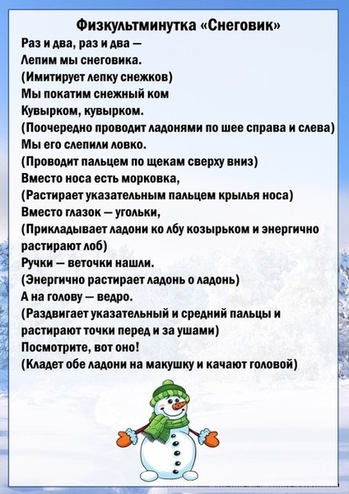 | Активно и доброжелательно взаимодействуют с педагогом и сверстниками при проведении физминутки.  Внимательно слушают,  выполняют движения. | Используют речь взрослого как источник информации при выполнении действий.  Дети отдохнули и готовы к следующему заданию.
2.2.5.Актуализация знаний Графический диктант «Зайчик»  Цель: повышение эффективности усвоения зрительно-пространственных ориентировок, развитие воображения, глазомера, укрепление мелких мышц пальцев рук | Объяснение  Проговаривание, действие | - Ребята, а вот и резиденция Деда Мороза! (детей встречает Дед Мороз)  Здравствуйте, детишки, девчонки и мальчишки!  -Здравствуй Дедушка Мороз, мы пришли к тебе в гости и хотим поздравить тебя с днем рождения и подарить подарки. сделанные ребятами специально для тебя (дети дарят подарки деду Морозу)  _Ох, и порадовали вы меня, огромное вам спасибо! Я знаю. что дорога была трудной, присаживайтесь за стол. Хотите узнать кто мой самый лучший помощник в моей резиденции? (графический диктант «Зайчик»)  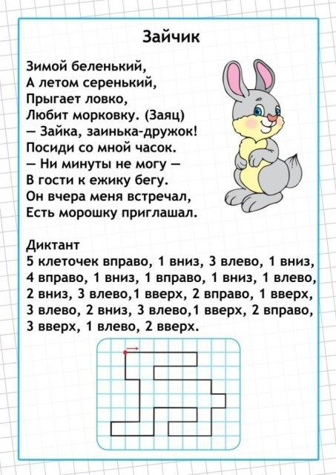  (вбегает зайчик с подарками для детей: конверты с обратным адресом Деда Мороза)  -Мне было очень приятно. Что вы не забыли про мой день рождения,  я вам дарю конверт с моим адресом, который принес мой помощник зайчик и когда вы вернетесь в детский сад, то напишите мне письмо или нарисуйте рисунок какой подарок вы бы хотели получить на Новый год от меня.    Ну, а теперь вам пора возвращаться в детский сад. И снова я вам помогу: закройте глаза, я взмахну волшебным посохом и мы вместе скажем волшебные слова: «Топну, хлопну, повернусь, в своей группе окажусь» | Дети дарят подарки  дети по клеточкам под диктовку выполняют графический диктант | Дети усвоили зрительно-пространственные ориентировки на листе бумаги в клеточку, у детей развито воображение, глазомер, мелкие мышцы пальцев рук.
III. ЗАКЛЮЧИТЕЛЬНЫЙ ЭТАП
Подведение итогов деятельности с воспитанниками
3.1 .Анализ- сравнение, обсуждение предметного материала. Рефлексия.  Задача:  Привлекает детей к подведению итогов, к рефлексии (самоанализу) | Анализ детьми собственной и коллективной деятельности на занятии.  Создание ситуации успеха  Поощрение,  закрепление полученной информации или актуализацию ранее освоенной | Ребята, наше путешествие закончилось. Вам понравилось оно? Какие задание было легко выполнять а какие трудно. А вы хотели бы еще раз съездить к Деду Морозу?  На столе лежат смайлики с разным выражением лица. Подойдите и выберите тот смайлик, который соответствует вашему настроению | Делятся впечатлениями; выражают собственные чувства к проделанной работе; планируют самостоятельную, (совместную) деятельность; высказывают эмоциональный отклик. Дети передают свои впечатления о процессе и результатах совместной деятельности, выбирают смайлик и объясняют почему именно этот смайлик взяли. | Умеют выражать свои мысли и чувства от разных видов деятельности.
3.2. Открытость  Мотивация детей на перспективу НОД. | Беседа | Ребята, давайте вечером вместе с мамой и папой вы нарисуете какой подарок хотели бы получить от Деда Мороза, завтра принесете, мы все ваши рисунки и письма сложим в красивый конверт и отправим Деду Морозу. | дети планируют самостоятельную деятельность и беседуют что бы они хотели получить в подарок от Деда Мороза. деятельность; высказывают эмоциональный отклик. | дети умеют планировать свою самостоятельную деятельность, проявляют эмоциональный отклик на просьбу воспитателя

ПРИЛОЖЕНИЕ К НОД

